**TỔNG VÀ HIỆU CỦA HAI VECTƠ**

Quan sát hình ảnh hai người cùng kéo một chiếc thuyền theo hai hướng khác nhau (*Hình )*

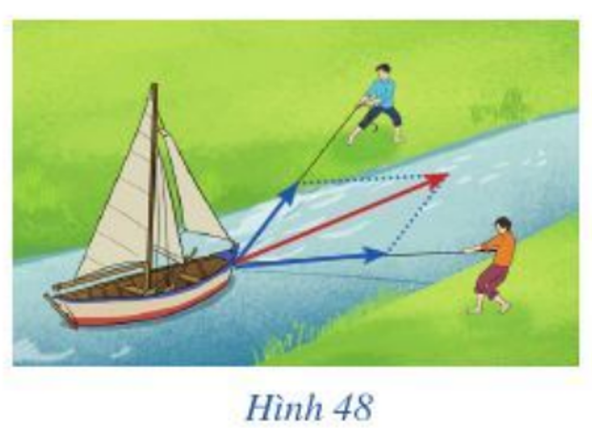

Tuy nhiên, chiếc thuyền lại không di chuyển theo cùng hướng với một trong hai người đó mà di chuyển theo hướng khác.

*Tại sao chiếc thuyền lại di chuyển như vậy?*

**I. TỔNG CỦA HAI VECTƠ**

**1. Định nghĩa**

***Hoạt động 1.*** Một vật dịch chuyển từ  đến  sau khi chịu tác động của lực . Vật tiếp tục dịch chuyển từ  đến  sau khi chịu tác động của lực  (*Hình *)

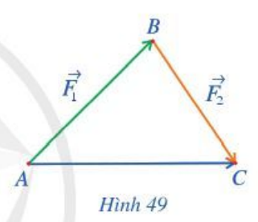

Sau khi chịu tác động của hai lực  và , vật đó dịch chuyển từ vị trí  đến vị trí nào?

Ta có định nghĩa sau:

Với ba điểm bất kỳ vectơ  được gọi tổng của hai vectơ  và , kí hiệu là .

***Hoạt động 2.*** Cho hai vectơ , . Lấy một điểm  tùy ý.

a) Vẽ ,  (*Hình *)

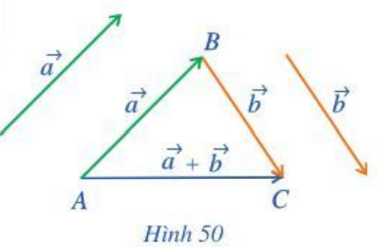

b) Tổng hai vectơ  và  bằng vectơ nào?

Cho hai vectơ  và . Lấy điểm  tùy ý vẽ , . Vectơ  được gọi tổng của hai vectơ  và , kí hiệu .

Phép lấy tổng của hai vectơ còn được gọi là *phép cộng vectơ*.

***Ví dụ 1.*** Cho tam giác  có trung tuyến *(Hình 51).*

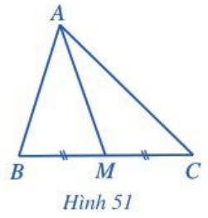

Chứng minh rằng .

*Giải*

Vì  nên .

***Luyện tập 1.*** Cho tam giác . Gọi  lần lượt là trung điểm của  Chứng minh .

**2. Qui tắc hình bình hành**

***Hoạt động 3.*** Cho  là hình bình hành *(Hình 52).* So sánh:

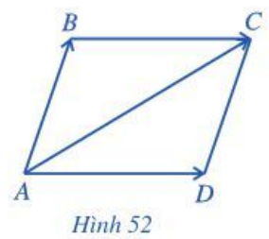

a) Hai vectơ  và .

b) Vectơ tổng  và vectơ .

Nếu  là hình bình hành thì .

***Ví dụ 2.*** Cho hình chữ nhật . Chứng minh .

*Giải*

Theo quy tắc hình bình hành, ta có , .

Do  nên .

***Luyện tập 2.*** Hãy giải thích hướng đi của thuyền ở *Hình 48.*

**3. Tính chất**

Với ba vectơ tùy ý  *(Hình 53)* ta có:

*  (tính chất giao hoán);
*  (tính chất kết hợp);
*  (tính chất của vectơ – không)

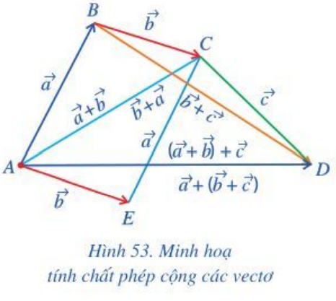

*Chú ý:* Tổng ba vectơ  được xác định theo một trong hai cách:  hoặc .